
Application form for the
Media Training
on Roma culture

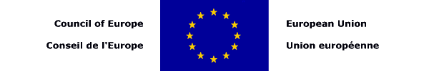

Эта форма должна быть заполнена заглавными буквами и отправлена до 28 апреля 2009 года включительно: xenodoc@gmail.com
A - Личная информация
Фамилия:
Имя:
Профессия:

Телефон:
e-mail:
Адрес:

Название и адрес работодателя :

Должностные обязанности:

B - MOTIVATION
Почему Вы бы хотели принять участие в Медиа тренинге по ромской тематике?

Как участие в этом тренинге поможет Вам в вашей роботе?

Гтовили ли Вы материалы в СМИ, Интернете о ромах, если да то какие? О жизни, культуре, проблемах других национальностей?

Эта форма должна быть заполнена заглавными буквами и отправлена до 28 апреля 2009 года включительно: xenodoc@gmail.com

* Council of Europe Roma and Travellers Division

Att: Kondur Zemfira

Adress: Council of Europe
F-67075 STRASBOURG CEDEX
Standard : [+33] (0) 3 88 41 20 00
Fax : +33 3 88 41 27 31
Isabelle.hofstetter@coe.int
info@dosta.org

